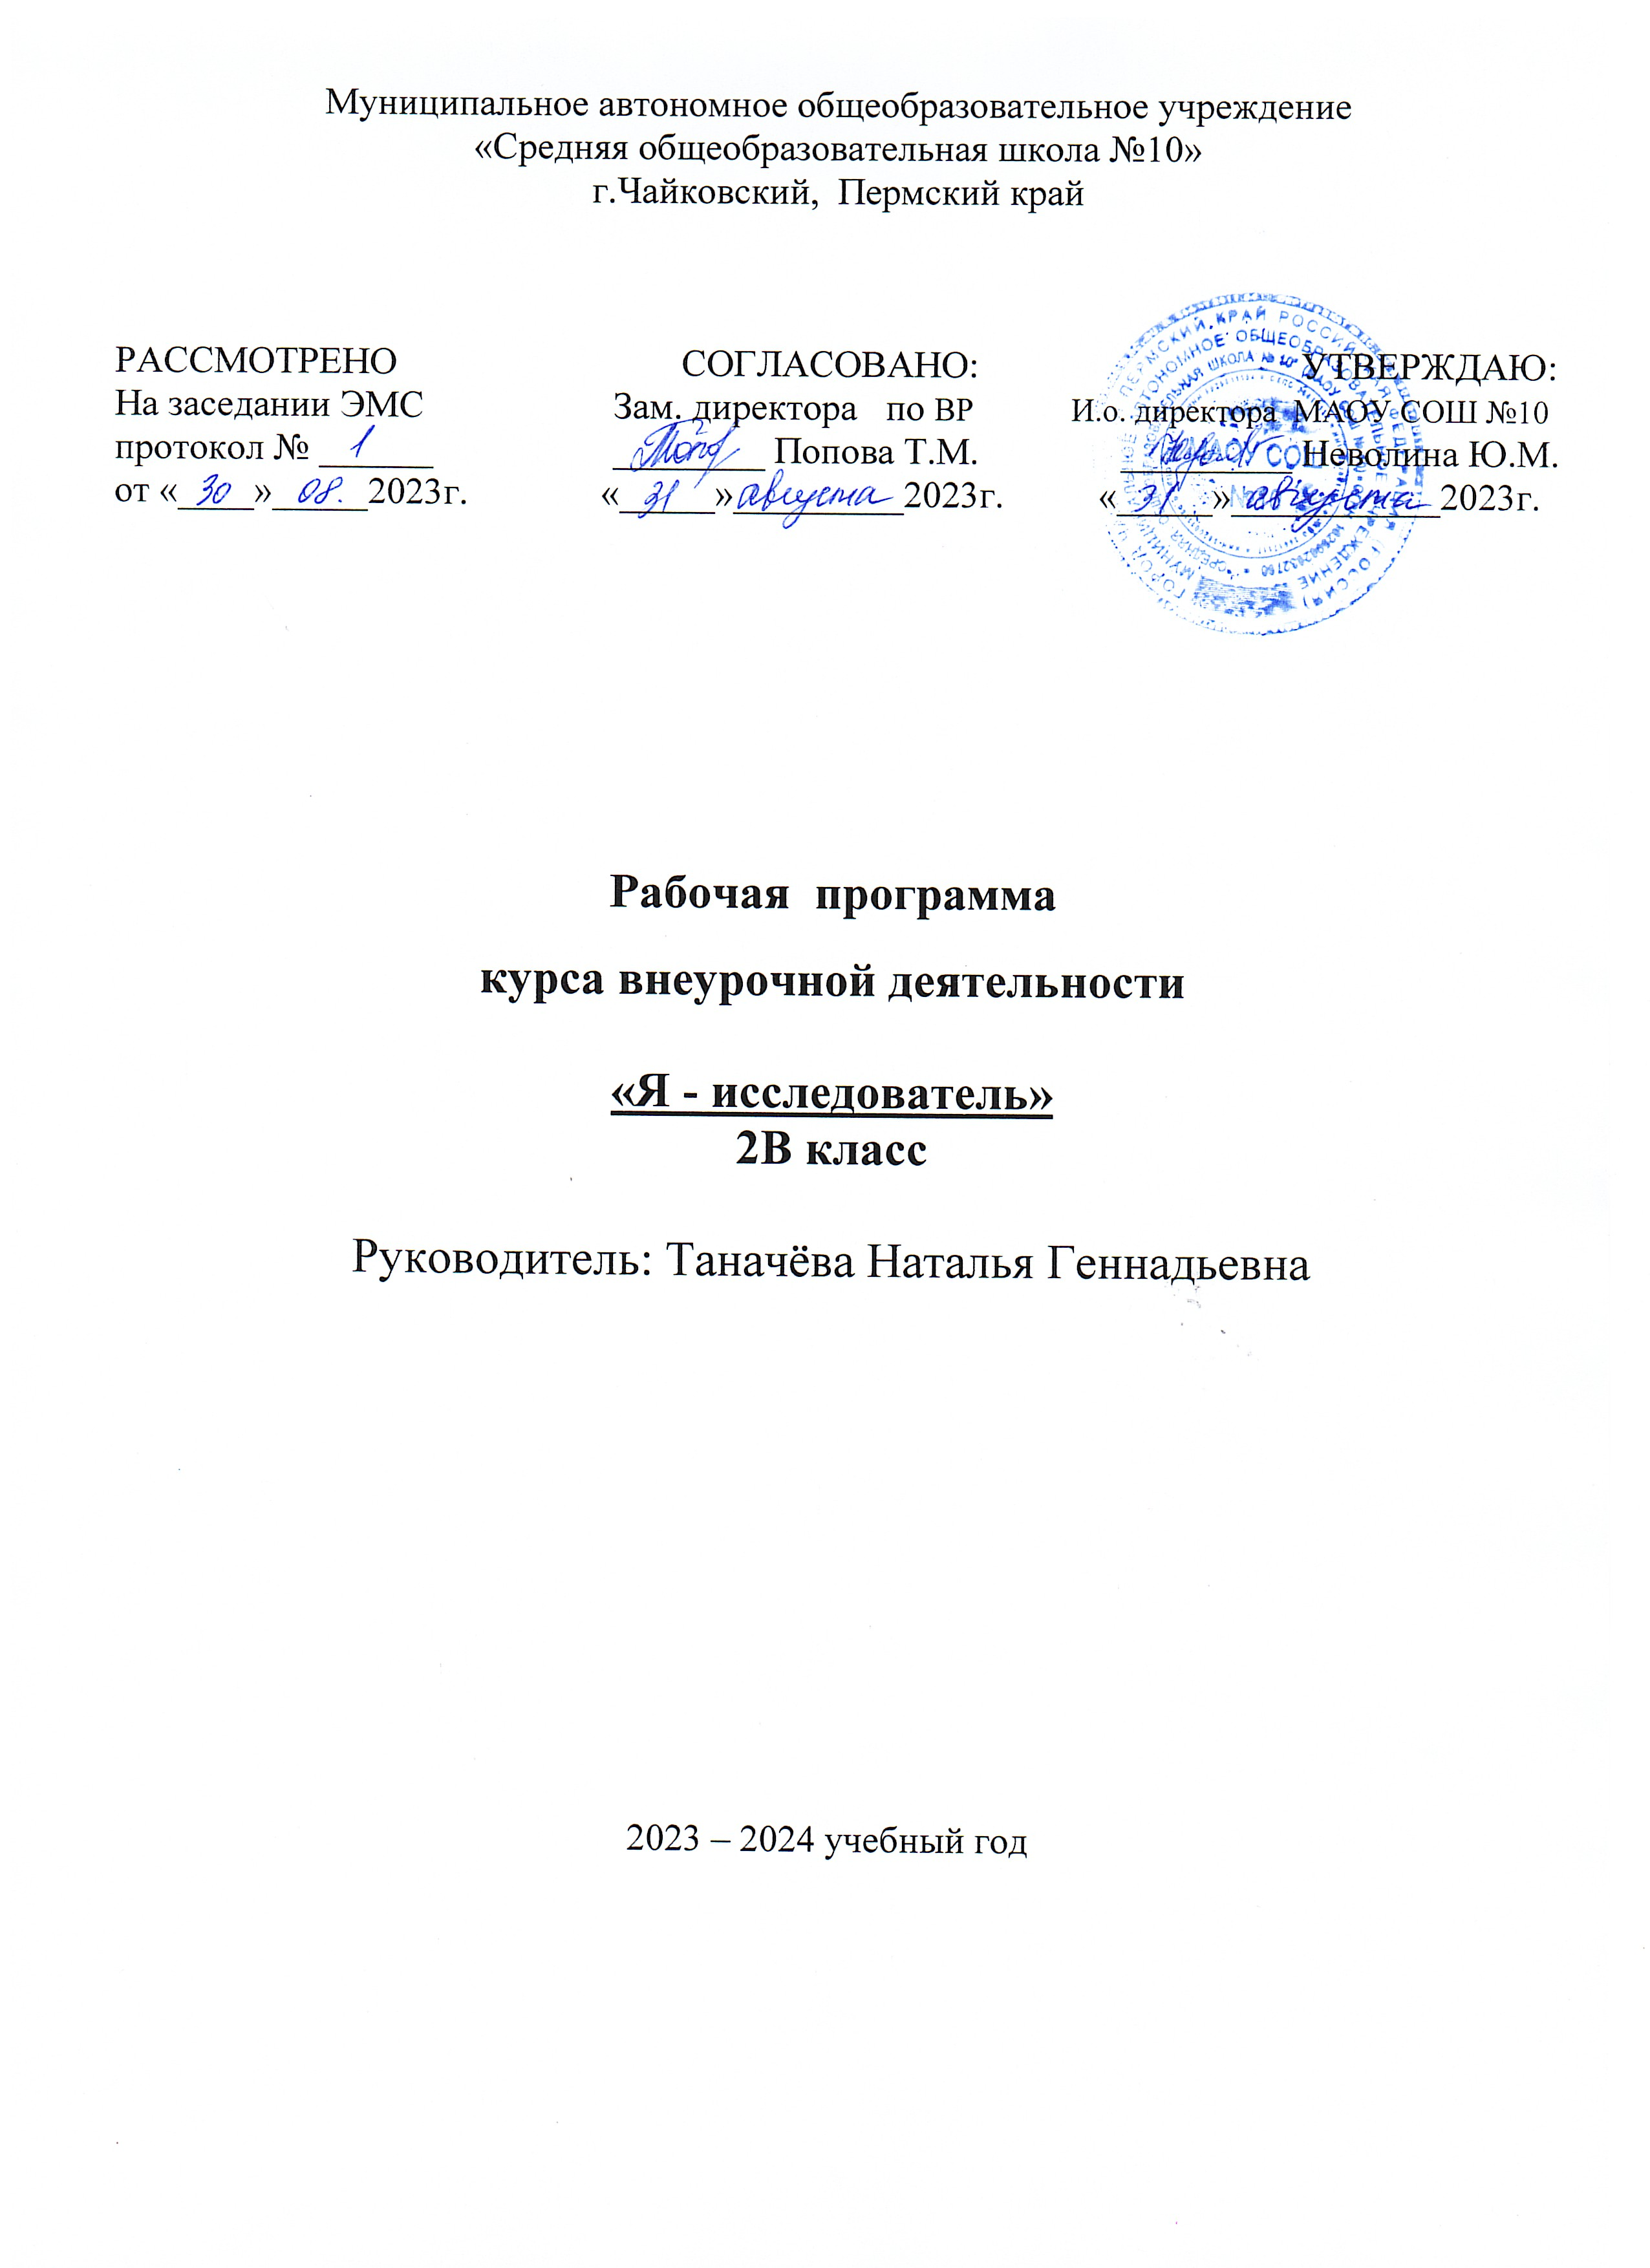

ПОЯСНИТЕЛЬНАЯ ЗАПИСКА
Рабочая программа по внеурочной деятельности «Я – исследователь» (2 класс) составлена на основе авторской программы курса А. И. Савенкова «Я – исследователь» - Программы внеурочной деятельности. Система Л.В. Занкова/П78 Сост. Е.Н. Петрова. - Самара: Издательство Учебная литерату-ра : Издательский дом Федоров, 2011. - 144 с. ISBN 978-5-9507-1413-9 (Издательство Учебная литература). ISBN 978-5-393-00640-2 (Издательский дом Федоров).

Рабочая программа по курсу «Я - исследователь» для 2 класса разработана в соответствии с требованиями Федерального государственного образовательного стандарта начального общего образования, утверждённого приказом Министерства образования и науки РФ от 6 октября 2009 года №373, на основе Примерной основной образовательной программы начального общего образования с учетом требований следующих нормативных документов:
- Федерального закона Российской Федерации от 29 декабря 2012 г. №273-ФЗ «Об образовании в Российской Федерации».
- Постановления Главного Государственного санитарного врача Российской Федерации «Об утверждении СанПин 2.4.2.2821-10 «Санитарно-эпидемиологические требования к условиям и организации обучения в общеобразовательных учреждениях» от 29.12.2010 г. №189, (зарегистрировано в Минюсте Российской Федерации 03.03.2011 г. №19993).
- Письма Департамента общего образования Министерства образования и науки Российской Федерации от 12 мая 2011 года № 03-296 «Об организации внеурочной деятельности при введении федерального государственного образовательного стандарта общего образования».
- Основной образовательной программы начального общего образования МАОУ СОШ № 10

Практика использования методов исследовательского обучения в основном учебном процессе современной российской школы находит все большее применение. Учителя все чаще стремятся предлагать задания, включающие детей в самостоятельный творческий, исследовательский поиск.
Однако возможности использования методов проведения самостоятельных исследований и создания детьми собственных творческих проектов в учебном процессе существенно ограничены действующими образовательно-культурными традициями. Их смена дело, требующее длительного времени, а также новых теоретических и методических решений. Пока этого не произошло, исследовательская практика ребенка интенсивно развивается в сфере дополнительного образования на внеклассных и внеурочных занятиях.

Цель курса - трансформация процесса развития интеллектуально-творческого потенциала личности ребенка путем совершенствования его исследовательских способностей в процесс саморазвития.

Задачи курса:
- развивать познавательные потребности младших школьников;
- развивать познавательные способности младших школьников;
- обучать детей младшего школьного возраста специальным знаниям, необходимым для проведения самостоятельных исследований;
- формировать и развивать у детей умения и навыки исследовательского поиска;
- формировать представления об исследовательском обучении как ведущем способе учебной деятельности.

Предполагаемая программа учебно-исследовательской деятельности учащихся включает три подпрограммы:
- Тренинг исследовательских способностей;
- Самостоятельная исследовательская практика;
- Мониторинг исследовательской деятельности.
Тренинг исследовательских способностей
В ходе тренинга учащиеся должны овладеть специальными знаниями, умениями и навыками исследовательского поиска, а именно:
- видеть проблемы;
- ставить вопросы;
- выдвигать гипотезы;
- давать определение понятиям;
- классифицировать;
- наблюдать;
- проводить эксперименты;
- делать умозаключения и выводы;
- структурировать материал; 10) готовить тексты собственных докладов; 11)объяснять, доказывать и защищать свои идеи.

Самостоятельная исследовательская практика

Основное содержание работы: проведение учащимися самостоятельных исследований и выполнение творческих проектов. Занятия выстроены так, что степень самостоятельности ребенка в процессе исследовательского поиска постепенно возрастает.

Мониторинг исследовательской деятельности

Мониторинг включает мероприятия, необходимые для управления процессом решения задач исследовательского обучения (мини-курсы, конференции, защиты исследовательских работ и творческих проектов и др.). Ребенок должен знать, что результаты его работы интересны другим и он обязательно будет услышан. Ему необходимо освоить практику презентаций результатов собственных исследований, овладеть умениями аргументировать собственные суждения.

Объём курса

Курс предназначен для учащихся 1-2 классов. Программа 2 класса рассчитана на 34 занятия. Внесены изменения в авторскую программу.

Учебно-методический комплект для учителя
- Савенков А.И. Я - исследователь: рабочая тетрадь; Самара: Издательство «Учебная литература» Издательский дом Фёдоров, 2012г.
- Савенков А.И. Методика исследовательского обучения младших школьников. Самара: Издательство «Учебная литература» Издательский дом Фёдоров, 2011г.

ПЛАНИРУЕМЫЕ РЕЗУЛЬТАТЫ ОСВОЕНИЯ ОБУЧАЮЩИМИСЯ ПРОГРАММЫ КУРСА

Личностные универсальные учебные действия

У обучающегося будут сформированы:
- положительное отношение к исследовательской деятельности;
- широкая мотивационная основа исследовательской деятельности, включающая социальные, учебно-познавательные и внешние мотивы;
- интерес к новому содержанию и новым способам познания;
- ориентация на понимание причин успеха в исследовательской деятельности, в том числе на самоанализ и самоконтроль результата, на анализ соответствия результатов требованиям конкретной задачи, понимание предложений и оценок учителя, взрослых, товарищей, родителей;
- способность к самооценке на основе критериев успешности исследовательской деятельности.

Обучающийся получит возможность для формирования:
- внутренней позиции обучающегося на уровне понимания необходимости исследовательской деятельности, выраженного в преобладании познавательных мотивов и предпочтении социального способа оценки деятельности;
- выраженной познавательной мотивации;
- устойчивого интереса к новым способам познания;
- адекватного понимания причин успешности/неуспешности исследовательской деятельности;
- морального сознания, способности к решению моральных проблем на основе учета позиций партнеров в общении, устойчивого следования в поведении моральным нормам и этическим требованиям.

Регулятивные универсальные учебные действия

Обучающийся научится:
- принимать и сохранять учебную задачу;
- учитывать выделенные учителем ориентиры действия;
- планировать свои действия;
- осуществлять итоговый и пошаговый контроль;
- адекватно воспринимать оценку учителя;
- различать способ и результат действия;
- оценивать свои действия на уровне ретро-оценки;
- вносить коррективы в действия на основе их оценки и учета сделанных ошибок;
- выполнять учебные действия в материале, речи, в уме. Обучающийся получит возможность научиться:
- проявлять познавательную инициативу;
- самостоятельно учитывать выделенные учителем ориентиры действия в незнакомом материале;
- преобразовывать практическую задачу в познавательную;
- самостоятельно находить варианты решения познавательной задачи.

Познавательные универсальные учебные действия

Обучающийся научится:
- осуществлять поиск нужной информации для выполнения учебного исследования с использованием учебной и дополнительной литературы в открытом информационном пространстве, в т.ч. контролируемом пространстве Интернет;
- использовать знаки, символы, модели, схемы для решения познавательных задач и представления их результатов;
- высказываться в устной и письменной формах;
- ориентироваться на разные способы решения познавательных исследовательских задач;
- владеть основами смыслового чтения текста;
- анализировать объекты, выделять главное;
- осуществлять синтез (целое из частей);
- проводить сравнение, сериацию, классификацию по разным критериям;
- устанавливать причинно-следственные связи;
- строить рассуждения об объекте;
- обобщать (выделять класс объектов по какому-либо признаку);
- подводить под понятие;
- устанавливать аналогии;
- оперировать такими понятиями, как проблема, гипотеза, наблюдение, эксперимент, умозаключение, вывод и т.п.;
- видеть проблемы, ставить вопросы, выдвигать гипотезы, планировать и проводить наблюдения и эксперименты, высказывать суждения, делать умозаключения и выводы, аргументировать (защищать) свои идеи и т.п.

Обучающийся получит возможность научиться:
- осуществлять расширенный поиск информации в соответствии с исследовательской задачей с использованием ресурсов библиотек и сети Интернет;
- фиксировать информацию с помощью инструментов
ИКТ;
- осознанно и произвольно строить сообщения в устной и письменной форме;
- строить логическое рассуждение, включающее установление причинно-следственных связей;
- оперировать такими понятиями, как явление, причина, следствие, событие, обусловленность, зависимость, различие, сходство, общность, совместимость, несовместимость, возможность, невозможность и др.;
- использованию исследовательских методов обучения в основном учебном процессе и повседневной практике взаимодействия с миром.

Коммуникативные универсальные учебные действия

Обучающийся научится:
- допускать существование различных точек зрения;
- учитывать разные мнения, стремиться к координации;
- формулировать собственное мнение и позицию;
- договариваться, приходить к общему решению;
- соблюдать корректность в высказываниях;
- задавать вопросы по существу;
- использовать речь для регуляции своего действия;
- контролировать действия партнера;
- владеть монологической и диалогической формами речи.

Обучающийся получит возможность научиться:
- учитывать разные мнения и обосновывать свою позицию;
- аргументировать свою позицию и координировать ее с позицией партнеров при выработке общего решения в совместной деятельности;
- с учетом целей коммуникации достаточно полно и точно передавать партнеру необходимую информацию как ориентир для построения действия;
- допускать возможность существования у людей разных точек зрения, в том числе не совпадающих с его собственной, и учитывать позицию партнера в общении и взаимодействии;
- осуществлять взаимный контроль и оказывать партнерам в сотрудничестве необходимую взаимопомощь;
- адекватно использовать речь для планирования и регуляции своей деятельности.

Календарно-тематическое планирование на 2023/2024 учебный год

№ п/п | Название темы
1 | Что можно исследовать? Формулирование темы
2 | Как задавать вопросы. Банк идей
3 | Как задавать вопросы. Банк идей
4 | Тема, предмет, объект исследования
5 | Тема, предмет, объект исследования
6 | Цели и задачи исследования
7 | Цели и задачи исследования
8 | Учимся выделять гипотезы
9 | Учимся выделять гипотезы
10 | Организация исследования (практическое занятие)
11 | Организация исследования (практическое занятие)
12 | Организация исследования (практическое занятие)
13 | Организация исследования (практическое занятие)
14 | Организация исследования (практическое занятие)
15 | Организация исследования (практическое занятие)
16
  Наблюдение и наблюдательность. Наблюдательность как способ выявления проблем
17
  Наблюдение и наблюдательность. Наблюдательность как способ выявления проблем
18
  Наблюдение и наблюдательность. Наблюдательность как способ выявления проблем
19
  Наблюдение и наблюдательность. Наблюдательность как способ выявления проблем
20 | Коллекционирование
21 | Коллекционирование
22 | Экспресс-исследование "Какие коллекции собирают люди"
23 | Сообщение о своих коллекциях
24 | Сообщение о своих коллекциях
25 | Что такое эксперимент
26 | Мысленные эксперименты и эксперименты на моделях
27 | С бор материала для исследования
28 | Сбор материала для исследования
29 | Обобщение полученных данных
30 | Как представить результат исследования
31 | Как подготовить результат исследования
32 | Подготовка к защите (практическое занятие)
33 | Индивидуальная консультация
34 | Защита. Подведение итогов

Учебно-методические средства обучения
- Савенков А.И. Развитие логического мышления. 7-8 лет. - Самара: Издательский дом «Федоров»: Издательство «Учебная литература», 2012. - 32 с.
- Савенков А.И. Развитие творческого мышления. 7-8 лет. - Самара: Издательский дом «Федоров»: Издательство «Учебная литература», 2012. - 32 с.
- Савенков А.И. Развитие познавательных способностей. 6-8 лет. - Самара: Издательский дом «Федоров»: Издательство «Учебная литература», 2010. - 32 с.
- Савенков А.И. Методика исследовательского обучения младших школьников. - Самара: Издательство «Учебная литература»: Издательский дом «Федоров», 2011. - 224 с.

- Детские энциклопедии, справочники и другая аналогичная литература.

